**Міністерство освіти і науки України**

**Національний університет «Запорізька Політехніка»**

Кафедра програмних засобів

**ЗВІТ**

з розрахунково-графічного завдання №

з дисципліни «Спеціальні розділи Вищої математики»

**Виконав:**

Студент групи КНТ-122 О. А. Онищенко

**Прийняли:**

Викладач: О. А. Щербина

2023

**Розрахунково-графічне завдання**

**Варіант 20**

**Завдання 1**

Умова:

Розв’язати диференційні рівняння першого порядку

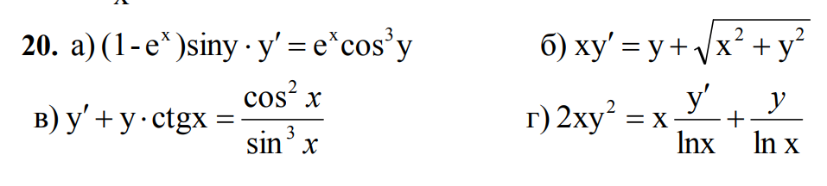

Рішення А:

Розв'яжемо диференціальне рівняння першого порядку:

$$\left(1-e^{x}\right)\sin\left(y\right)y^{'}=e^{x}\cos^{3}\left(y\right)$$

Ми можемо переписати це рівняння так:

$$\left(1-e^{x}\right)\sin\left(y\right)dy=e^{x}\cos^{3}\left(y\right)dx$$

Тепер ми можемо розділити змінні:

$$\frac{\sin\left(y\right)}{\cos^{3}\left(y\right)}dy=\frac{e^{x}}{1-e^{x}}dx$$

Інтегруючи обидві частини, отримаємо:

$$\int{\frac{\sin\left(y\right)}{\cos^{3}\left(y\right)}dy}=\int{\frac{e^{x}}{1-e^{x}}dx}$$

Ліва частина є стандартним інтегралом, який можна розв'язати підстановкою $u=cos\left(y\right)$, $du=-sin\left(y\right)dy$. Права частина також є стандартним інтегралом, який можна розв'язати за допомогою підстановки $v=1-e^{x}$, $dv=-e^{x}dx$.

Отже, маємо:

$$-\int{\frac{du}{u^{3}}}=-\int{\frac{dv}{v}}$$

Розв'язавши ці інтеграли, отримаємо:

$$\frac{1}{2u^{2}}=\ln\left|v\right|+C$$

Підставивши назад $u$ і $v$, отримаємо загальний розв'язок:

$$\frac{1}{2\cos^{2}\left(y\right)}=\ln\left|1-e^{x}\right|+C$$

Це і є розв'язок даного диференціального рівняння.

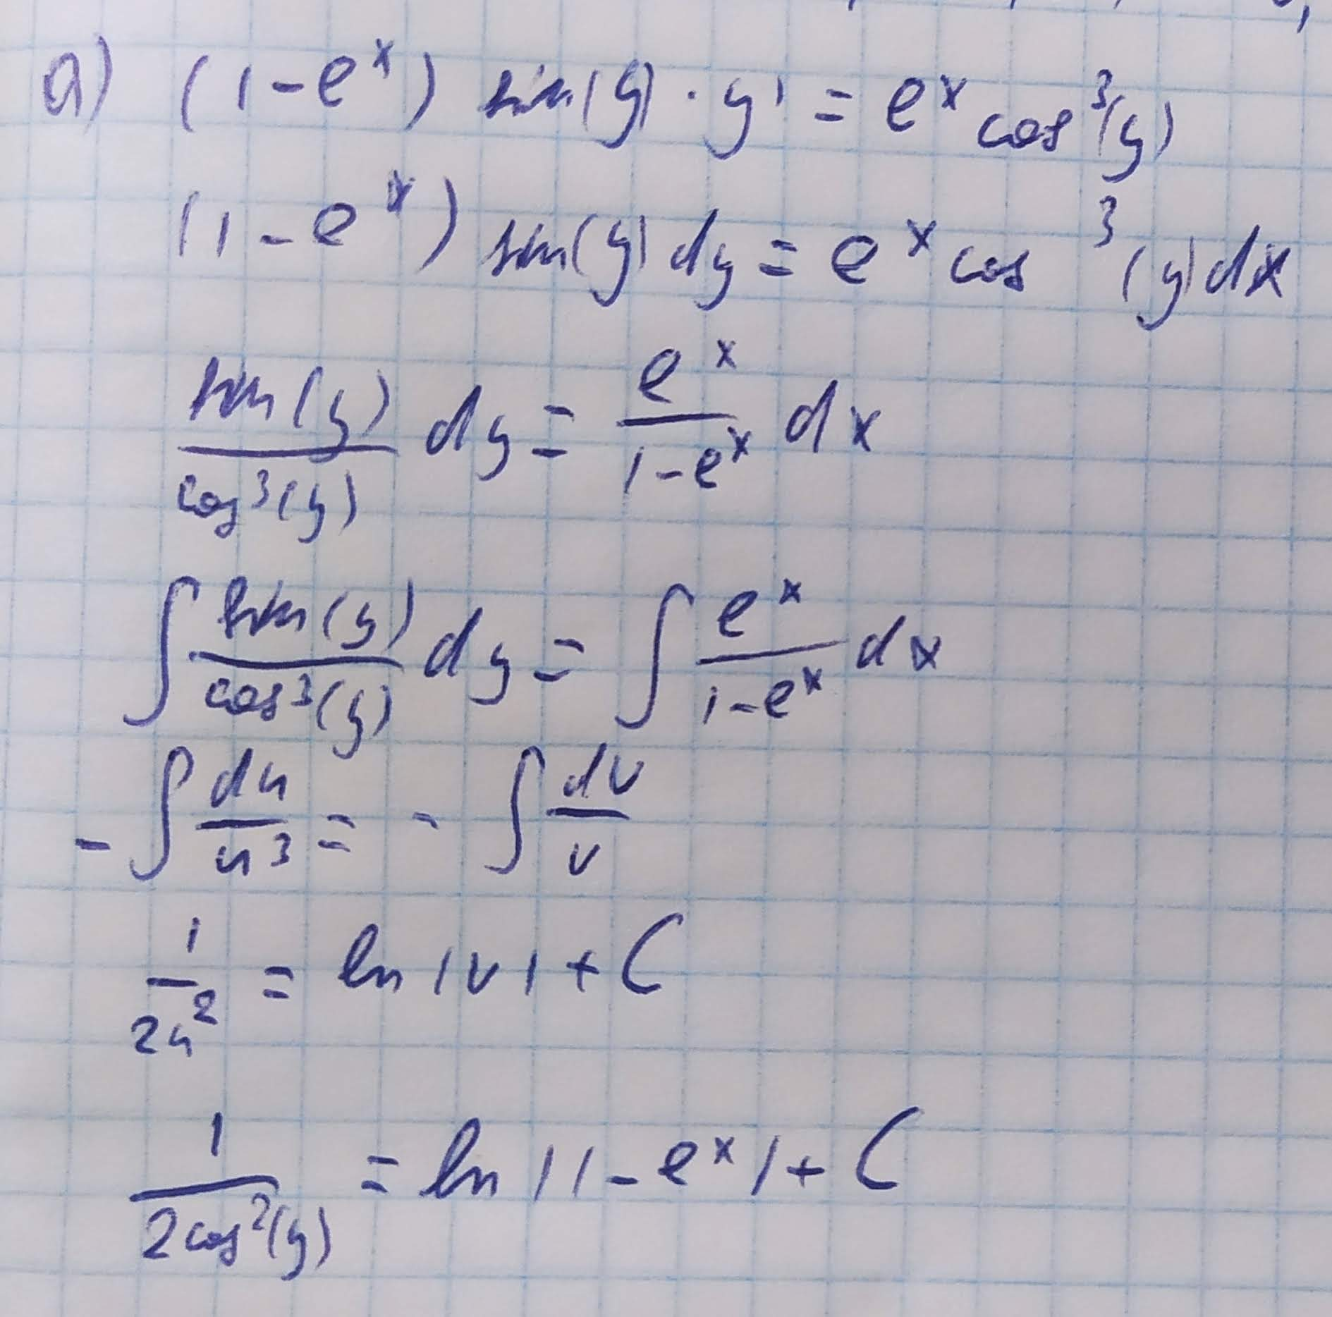

Рішення А в зошиті

Рішення Б:

Розв'яжемо диференціальне рівняння першого порядку:

$$xy^{'}=y+\sqrt{x^{2}+y^{2}}$$

Ми можемо переписати його у вигляді:

$$xy^{'}-y=\sqrt{x^{2}+y^{2}}$$

Тепер ми можемо розділити змінні:

$$\frac{y}{\sqrt{x^{2}+y^{2}}}dy=\frac{x}{\sqrt{x^{2}+y^{2}}}dx$$

Інтегруючи обидві частини, отримаємо:

$$\int{\frac{y}{\sqrt{x^{2}+y^{2}}}dy}=\int{\frac{x}{\sqrt{x^{2}+y^{2}}}dx}$$

Ліва частина є стандартним інтегралом, який можна розв'язати підстановкою $u=x$, $du=dx$. Права частина також є стандартним інтегралом, який можна розв'язати підстановкою $v=y$, $dv=dy$.

Отже, маємо

$$\int{\frac{du}{\sqrt{u^{2}+v^{2}}}}=\int{\frac{dv}{\sqrt{u^{2}+v^{2}}}}$$

Розв'язуючи ці інтеграли, отримаємо:

$$\ln\left|u+\sqrt{u^{2}+v^{2}}\right|=\ln\left|v+\sqrt{u^{2}+v^{2}}\right|+C$$

Підставивши назад $u$ і $v$, отримаємо загальний розв'язок:

$$\ln\left|x+\sqrt{x^{2}+y^{2}}\right|=\ln\left|y+\sqrt{x^{2}+y^{2}}\right|+C$$

Це і є розв'язок даного диференціального рівняння.

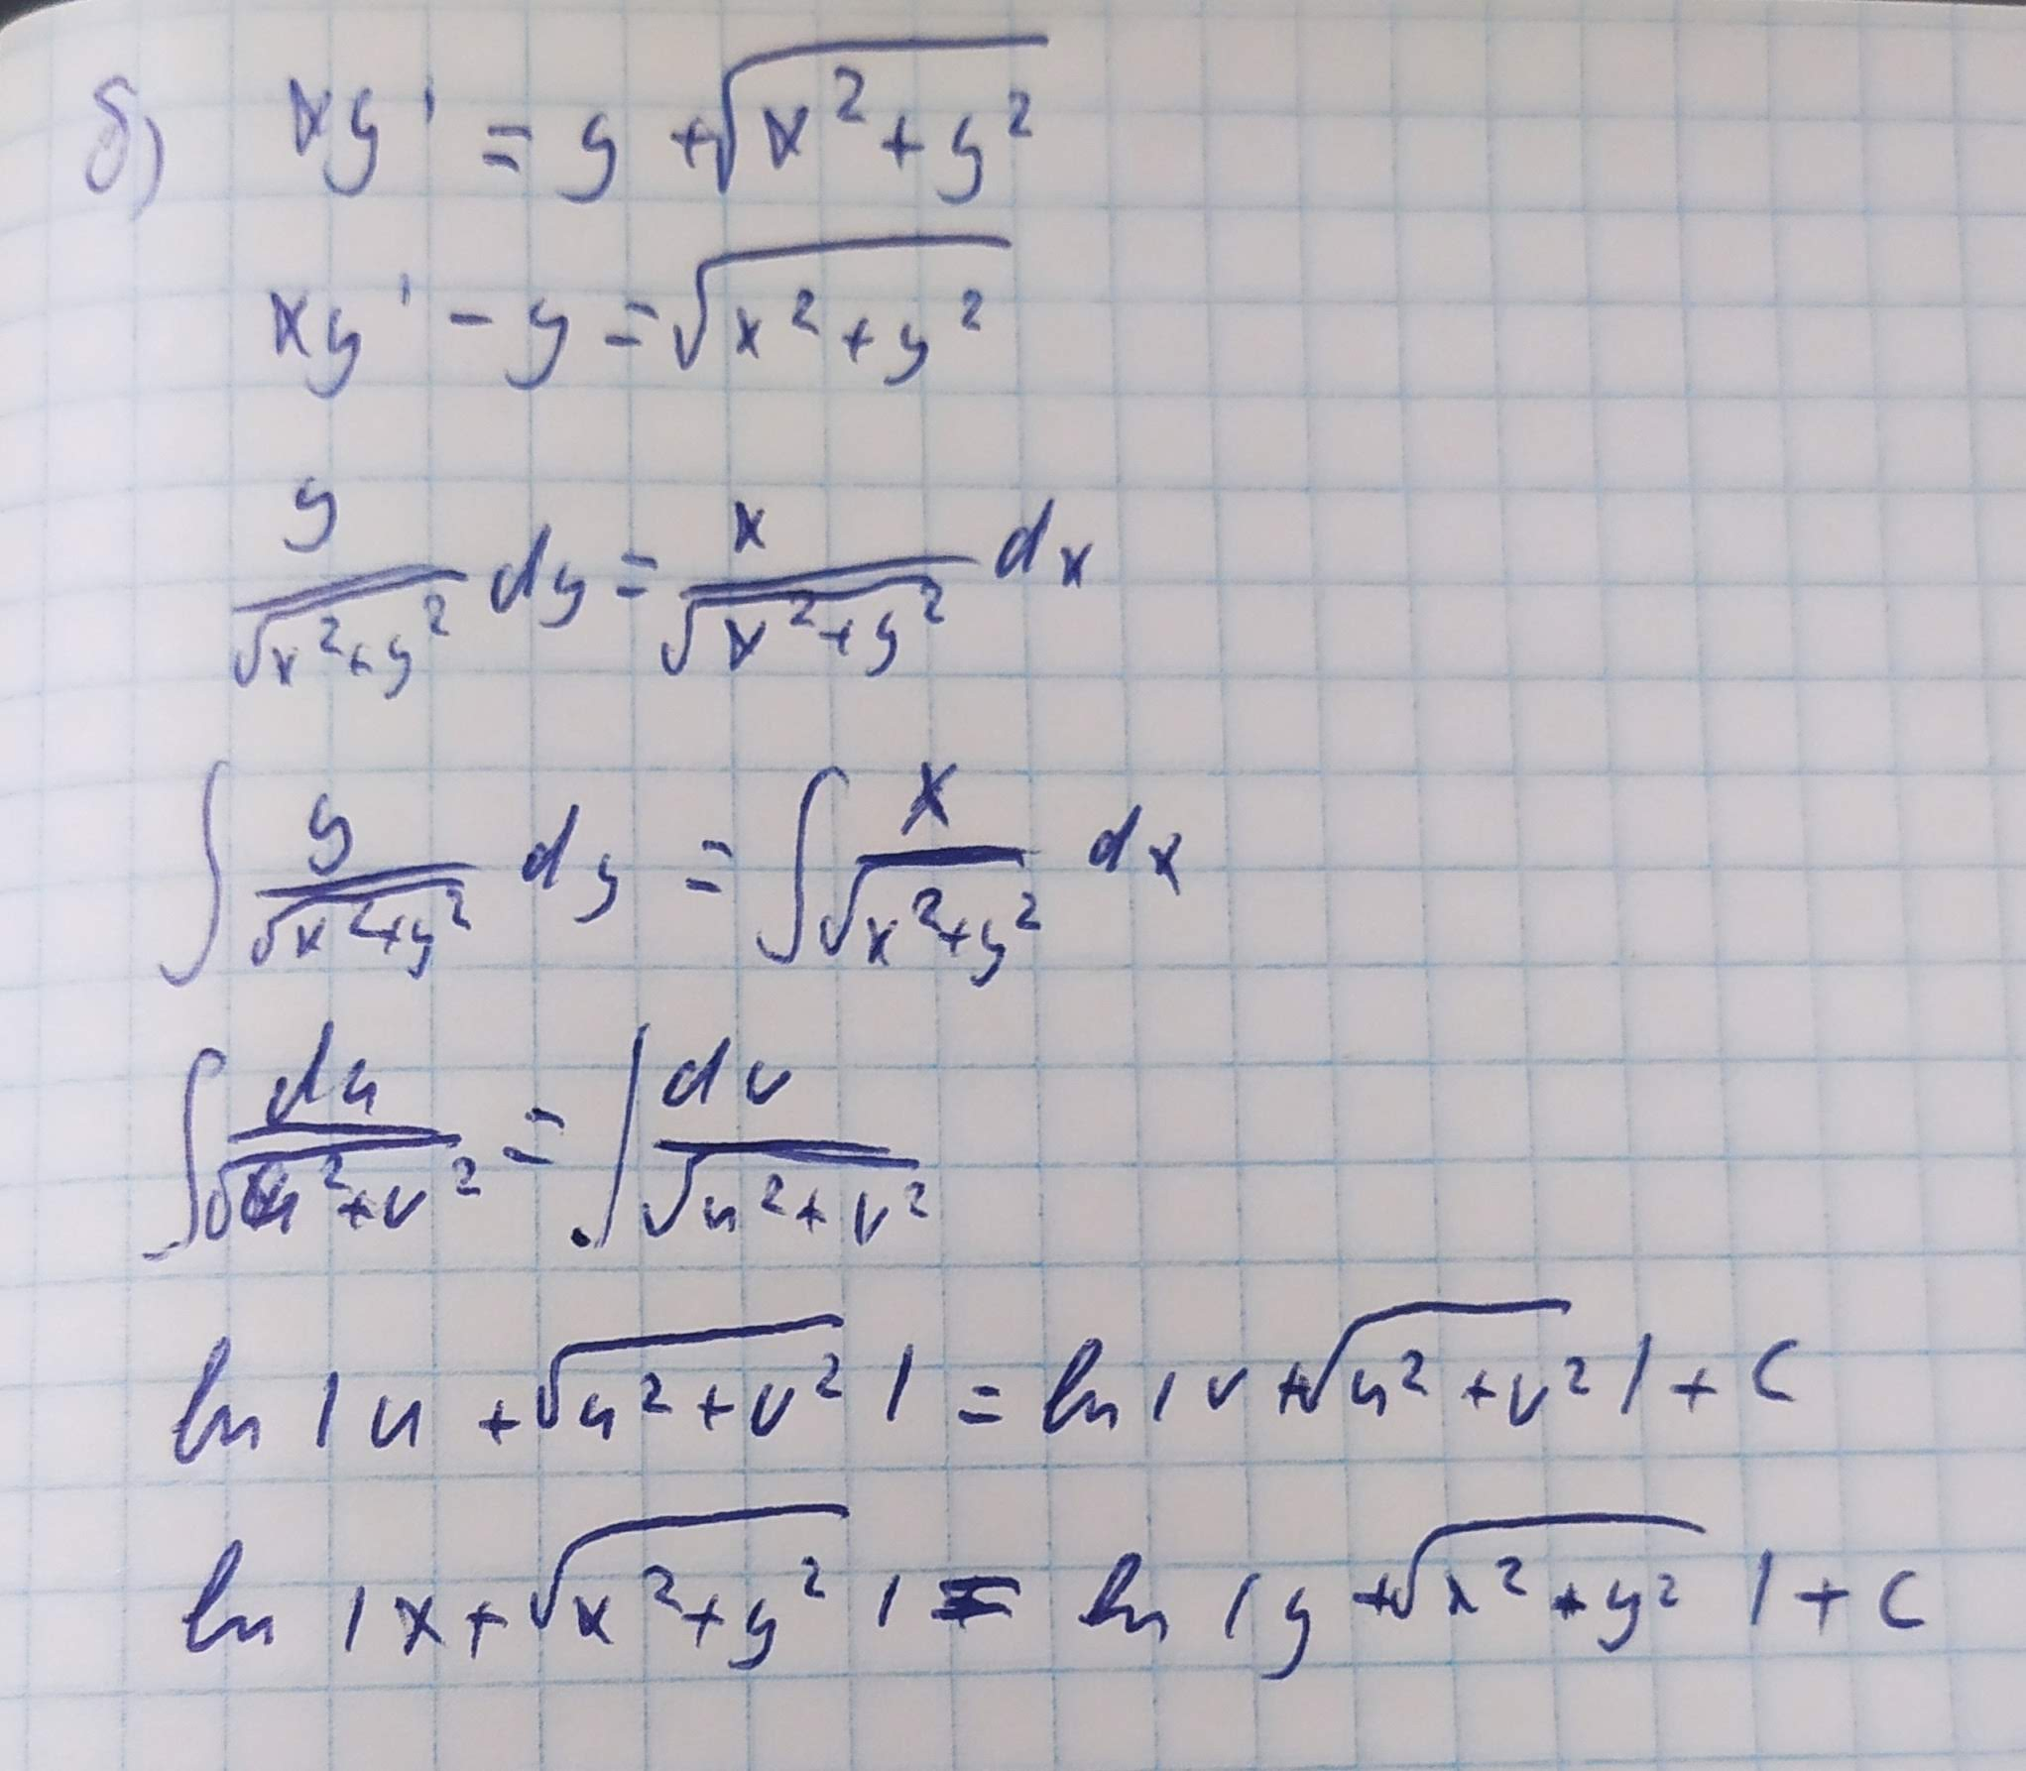

Рішення Б в зошиті

Рішення В:

Розв'яжемо диференціальне рівняння першого порядку:

$$y^{'}+y\cot\left(x\right)=\frac{\cos^{2}\left(x\right)}{\sin^{3}\left(x\right)}$$

Ми можемо переписати це як:

$$y^{'}+y\cot\left(x\right)-\frac{\cos^{2}\left(x\right)}{\sin^{3}\left(x\right)}=0$$

Це лінійне неоднорідне диференціальне рівняння першого порядку. Загальний розв'язок такого рівняння має вигляд:

$$y=e^{-\int{P\left(x\right)dx}}\left(\int{Q\left(x\right)e^{\int{P\left(x\right)dx}}dx}+C\right)$$

де $\left(P\left(x\right)=\cot\left(x\right)\right)$ і $\left(Q\left(x\right)=-\frac{\cos^{2}\left(x\right)}{\sin^{3}\left(x\right)}\right)$.

Отже, маємо:

$$y=e^{-\int{\cot\left(x\right)dx}}\left(\int{-\frac{\cos^{2}\left(x\right)}{\sin^{3}\left(x\right)}e^{\int{\cot\left(x\right)dx}}dx}+C\right)$$

Розв'язавши ці інтеграли, отримаємо загальний розв'язок:

y = e^{-\ln|\sin(x)|} \left( \int -\frac{1-\sin^2(x)}{\sin^2(x)}e^{\ln|\sin(x)|} dx + C \right)

Спрощуючи, отримаємо:

y = \frac{1}{\sin(x)} \left( -\int (1-\sin^2(x)) dx + C \right)

Це і є розв'язок даного диференціального рівняння.